NaturaOlistica.It  di Samuele Canestri
Eventi, Vacanze & Incontri di Qualità Globale

propone

Conoscere la "Viriditas"
energia verde vitale
secondo Ildegarda di Bingen.

Ildegarda di Bingen, fantastico genio medico e mistica medievale,
è dietro le ispirazioni di fondo di questo seminario.

Con Marie Noelle Urech

21-22 marzo 2009

agriturismo bio-dinamico raffinato nella Tuscia, tra Orvieto ed il Lago di Bolsena

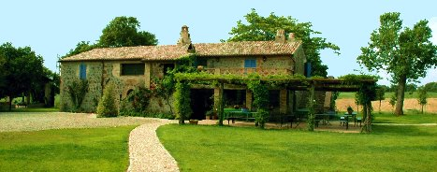

Un seminario esperienziale per riconoscere le Viriditas, immergersi in questa meravigliosa energia vitale ed imparare ad aumentarla quando serve.

La Viriditas, secondo Ildegarda di Bingen, mistica e medico medievale, significa "Energia Verde Vitale". Oltre a designare il colore della Natura, Ildegarda lo associa soprattutto alla sua energia, alla forza vitale immessa in tutta la creazione dal soffio divino. Tale forza è riconoscibile a tutti i livelli, fisici e spirituali del creato, ovunque si manifesti. Essa è presente nell'anima dell'uomo, poiché è il principio della vita e del movimento ed è associata all'Opera al Verde alchemica. La malattia è assenza di viriditas mentre la salute è fioritura ed espansione dell’energia vitale.

Scopo del seminario esperienziale è offrire alcuni strumenti per riconoscere le manifestazioni della Viriditas, per aumentarla nei momenti di tristezza o di limitazione ed immergerci nel suo flusso quando la Vita ci offre nuove prospettive.

Sono previsti alcuni rituali simbolici di purificazione, di canalizzazione della Viriditas, un lavoro con i IV elementi, danze sacre all'aperto, uso della voce, Imagery, lavoro con la creta.

Ogni partecipante porti un pane di creta da modellare di 500g (nei negozi di Belle Arti), vestiti e scarpette comodi per ballare.

Marie Noelle Urech è counselor e supervisore del Metodo psiconcologico del Dr Carl Simonton, dirige il suo centro italiano (www.simonton.it). Ispirandosi all’insegnamento di Ildegarda di Bingen, ha fondato, nel 1998, l’Associazione Viriditas, le cui ricerche e attività si focalizzano sui meccanismi sottili che conducono alla malattia e alla guarigione (www.viriditas.ws) e su l’educazione ad una visione globale dell’uomo e della medicina. Sin dal 1999, è docente di storia della medicina e della simbologia delle piante nel corso di perfezionamento in Fitoterapia presso l’Università della Tuscia. Conduce, da anni una ricerca sulla dimensione onirica, incoraggiando i suoi allievi al contatto con il proprio mondo interiore e con i suoi simboli. Collabora da alcuni anni con la rivista Natura & Benessere ed è l'autrice dei libri "Le colonne del Cielo", ed. Alba Magica, "Ildegarda di Bingen, le ali della guarigione" ed. FN , "I sogni e l'infinito" ed. Anima.

Il luogo: un complesso agrituristico nei pressi di Orvieto (Terni), nella quiete di una campagna verdissima di boschi e radure erbose, a circa 600 metri sul livello del mare. E’ facilmente raggiungibile sia con l’automobile (uscita A1 di Orvieto) che con il treno (Stazione di Orvieto). La Locanda della Quercia Calante è un antico casale in pietra interamente ristrutturato con i più avanzati criteri di bioedilizia, ed alimentato dall’energia solare. Dotato di un vasto parco e di un complesso di piscine ed idromassaggi riscaldati con acqua vitalizzante. A pochi minuti la città d’arte di Orvieto, le spiagge del Lago di Bolsena, luoghi etruschi e medievali, numerose terme e parchi naturali.

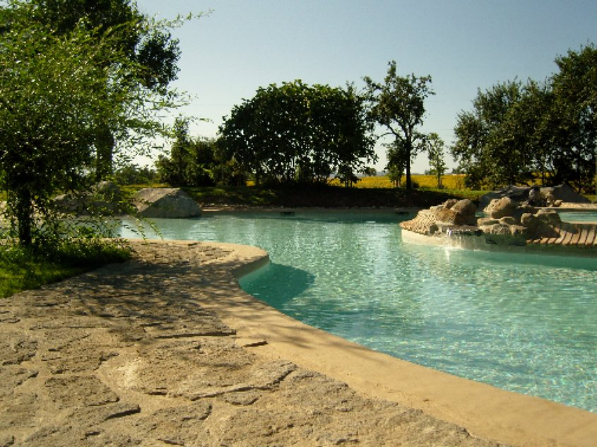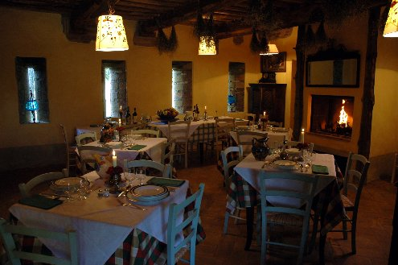

I pasti: cucina a base biologica e biodinamica (colazione, pranzo e cena). Particolare cura nella scelta qualitativa degli ingredienti naturali.

La sistemazione: in camere doppie, ognuna con bagno privato e veranda esterna sul parco. Ogni camera è stata realizzata per mantenere in modo naturale un clima ideale, ed è inoltre dotata di impianto di condizionamento alimentato dal sole. I locali comuni sono riscaldati o rinfrescati con impianti bio.

Orario del corso: sabato 10-18 e domenica 9:30-16:30.
Il costo: 225 euro, incluso seminario e pensione completa (camera singola disponibile con supplemento di € 30). Per chi vuole arrivare il venerdì sera, prima di cena, supplemento di € 55.

Idea/Sele/Organizza/Promo-zione Eventi, Vacanze & Incontri
secondo criteri di Qualità Globale
www.NaturaOlistica.it
di Samuele Canestri
Eventi@NaturaOlistica.it
328.7078299

Per essere informati sugli appuntamenti multidisciplinari che propongo,

scrivere il proprio indirizzo e-mail nell'apposita

casella per la newsletter sul sito

